profil admina:
-zakładka "gry admina" nie działa przycisk w kolumnie "czy zamknięta" (nie zależnie czy jest przycisk wciśnięty, statystyki zaciągają się do głównej tabeli)
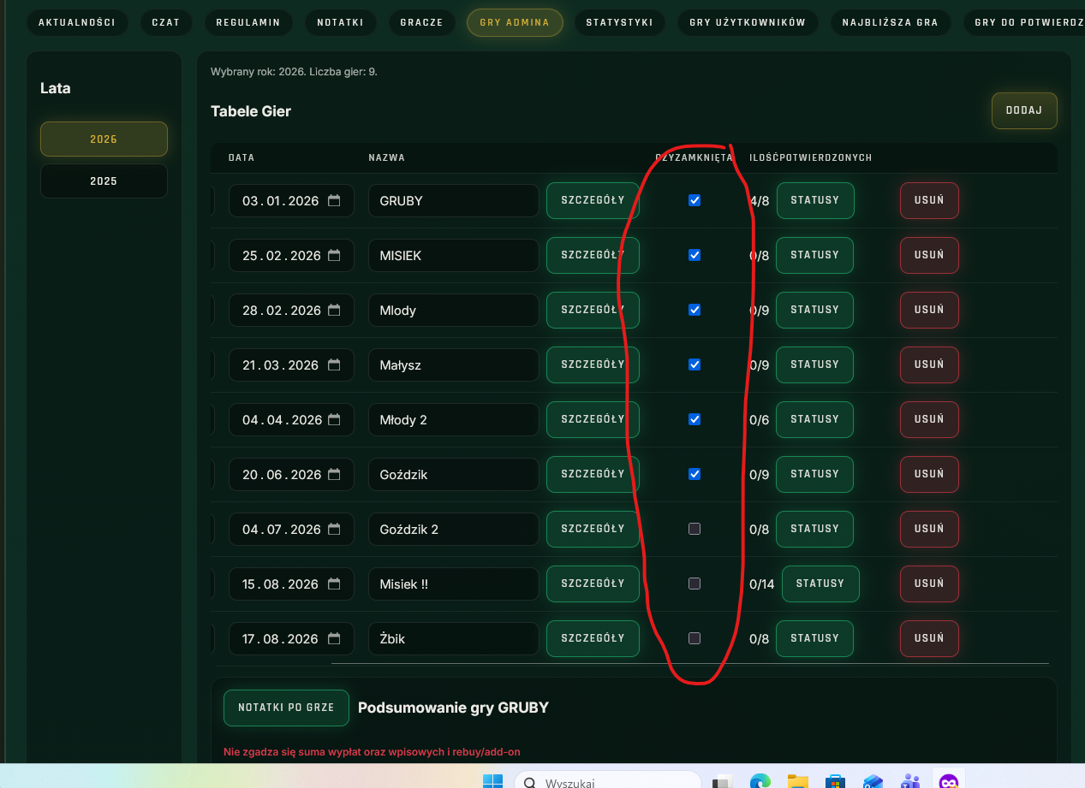

-zakłada "gry użytkowników" wprowadzić na końcu(za przyciskiem usuń) dodatkową kolumnę o nazwie "importuj". Będzie to przycisk, przy każdej utworzonej grze. wciśnięty ma za zadanie skopiować utworzoną grę przez gracza i przekierować ją do zakładki "gry admina". ( ze wszystkimi danymi)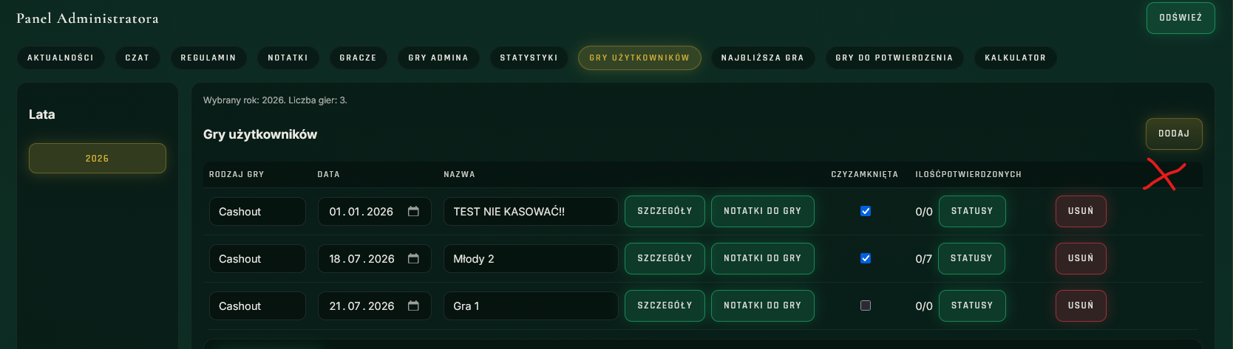

- zakładka "statystyki" nie działają przyciski w kolumnach "waga". Nie zmieniają się wartości.
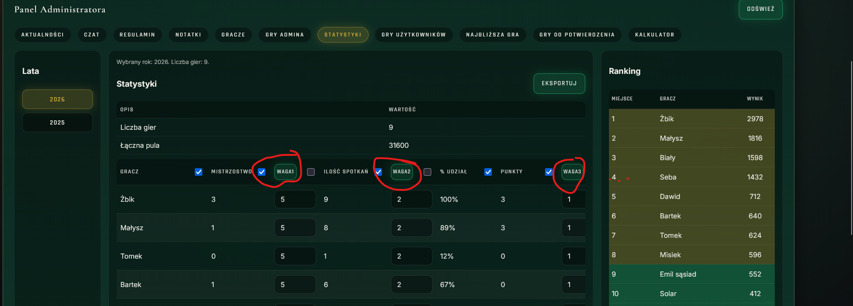

-Zakładka „gracze” jeśli dodam gracza o nazwie anonim to podczas tworzenia gry w szczegółach występuje gracz o takim nicku.
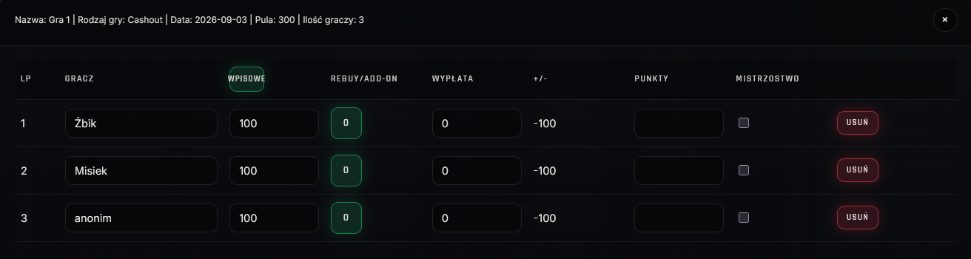
Tak samo jak w późniejszym podsumowaniu gry orazstatystykach.
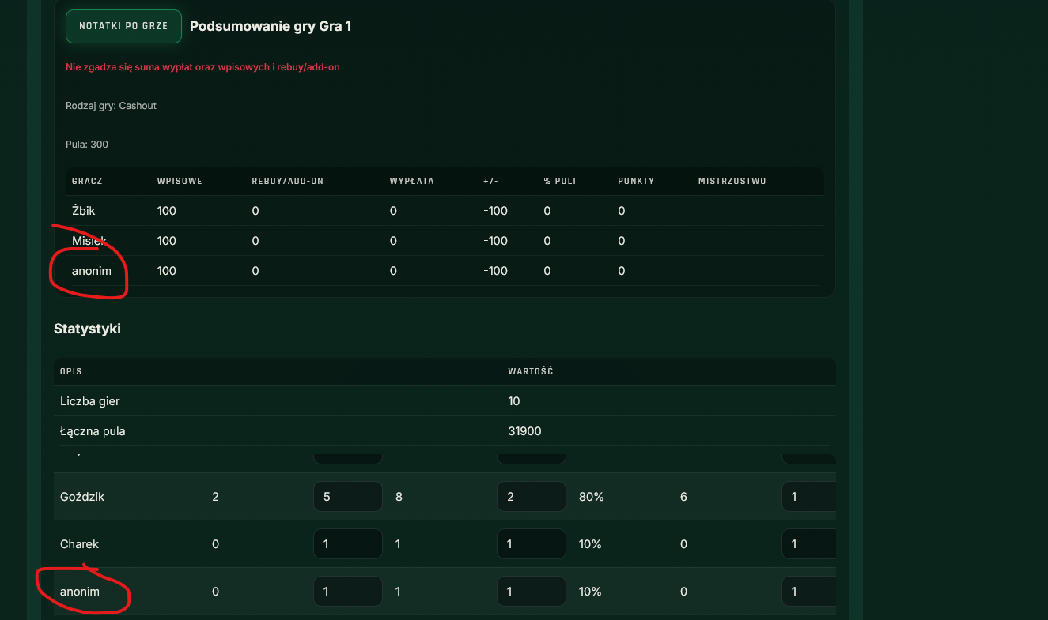

I jeśli w zakładce „gracze” zmienię nazwę lub coś dopiszę u tego samego gracza, to w szczegółach gry nazwa się zmienia. Jest ok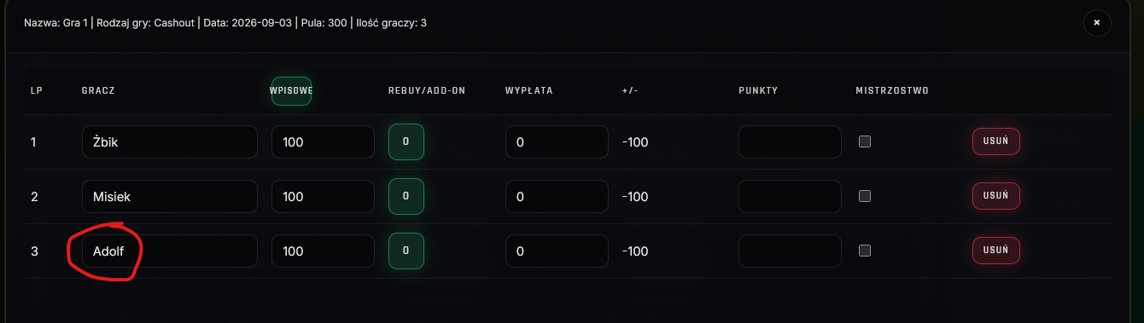

Ale w podsumowaniu gry jak i w statystykach (Adolfa) już nie ma. Pozostaje dalej anonim


Profil admina oraz użytkownika

-zakładka "statystki" przycisk "eksportuj" rozszerzyć nazwy kolumn w excelu,
wyśrodkować nazwy kolumn oraz wartości dla lepszej widoczności, użyć separatora 1000 dla podanych wartości

- zakładka "gry użytkowników" przycisk „statusy” wprowadzić numeracje przy potwierdzeniach graczy. Chodzi o to, że musze widzieć w jakiej kolejności gracze potwierdzili swój udział w grze.
Najlepiej chyba dodać nową kolumnę przed kolumna „gracz”

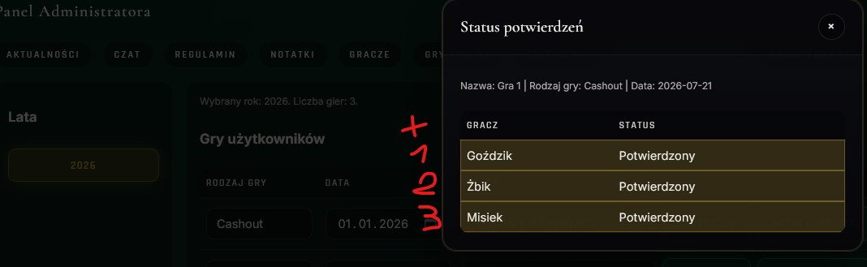
Jeśli pierwszy potwierdził goździk ma jedynkę, żbik potwierdził jako 2 wiec jest przypisany do dwójki , a trzeci misiek.
Przydatne w momencie jak mam gre na osiem osób a chętnych 12. ( kto pierwszy ten lepszy) muszę widzieć kto w jakiej kolejności potwierdził swój udział.

Wprowadzić taką funkcje również w zakładce „gry do potwierdzenia” profil admina oraz to później…

